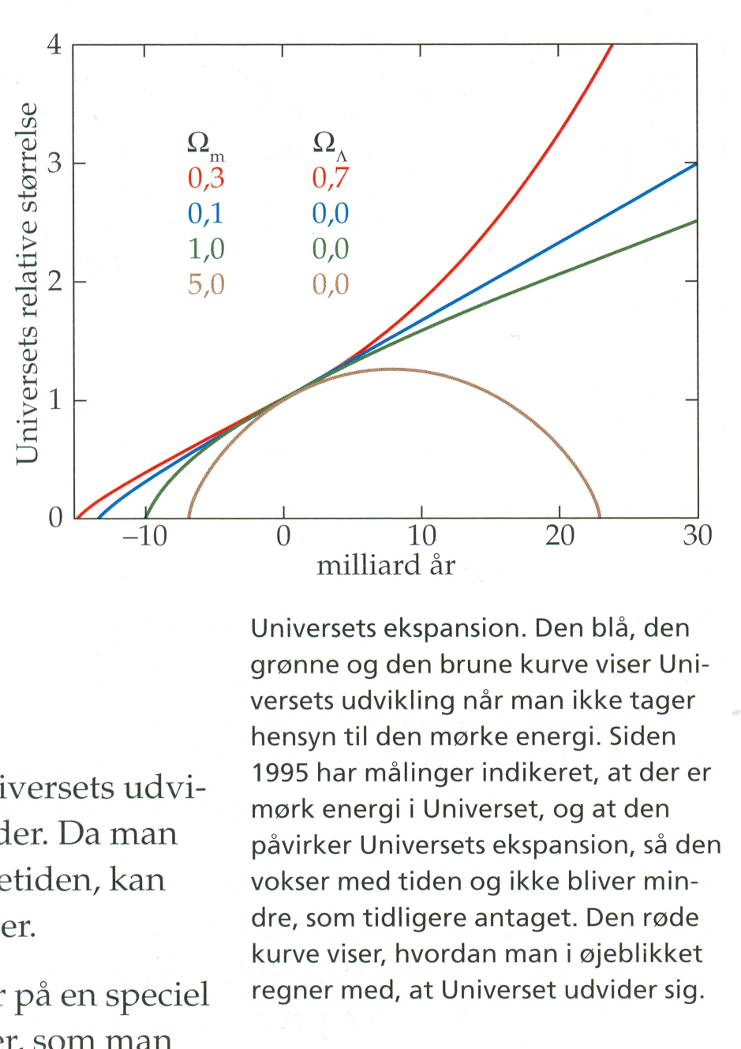

Halse & Würtz: "Spektrum Fysik C" (Gyldendal, 2005), s. 46.